عرض سعر لتصميم أعمال الإلكتروميكانيك (MEP)

السادة شركة البنيان للمقاولات المحترمون،
السيد محمد عيسى الخطيب المحترم،
نتقدم إليكم بعرض سعر لتصميم أنظمة الكهربائية والميكانيكية لمجمع حطين وفق المخططات المعمارية المقدمة، حسب البيانات التالية:

بيانات المشروع | 1

- نوع المشروع: تجاري سكني
- عدد المباني: 6
- عدد الأدوار: 7 دور (قبو عدد 3 + أرضي + دور أول + دور ثاني + سطح).
- موقع المشروع: الرياض – المملكة العربية السعودية
الكتلة | B3 | B2 | B1 | GF | FF | SF | الحالة
C1 | مواقف سيارات وخدمات | مواقف سيارات وخدمات | مواقف سيارات وخدمات | محلات تجارية + مطاعم | مكاتب | مكاتب | تحت البناء
C2 | مواقف سيارات وخدمات | مواقف سيارات وخدمات | مواقف سيارات وخدمات | محلات تجارية + مطاعم | مكاتب | مكاتب | أرض فضاء
C3 | مواقف سيارات وخدمات | مواقف سيارات وخدمات | مواقف سيارات وخدمات | محلات تجارية + مطاعم | مكاتب | مكاتب | أرض فضاء
C4 | مواقف سيارات وخدمات | مواقف سيارات وخدمات | مواقف سيارات وخدمات | محلات تجارية + مطاعم | مكاتب | مكاتب | أرض فضاء
C5 | مواقف سيارات وخدمات | مواقف سيارات وخدمات | مواقف سيارات وخدمات | محلات تجارية + مطاعم | مكاتب + شقق سكنية | مكاتب + شقق سكنية | تحت البناء
C6 | مواقف سيارات وخدمات | مواقف سيارات وخدمات | مواقف سيارات وخدمات | محلات تجارية + مطاعم | مكاتب + شقق سكنية | مكاتب + شقق سكنية | تحت البناء

المساحات البنائية | 2

المساحة (م²) | الطابق
36660  36660  21574  21574  46338  53156 تقريباً لكل طابق | - C1  - C2  - C3  - C4  - C5  - C6
216,000 م² تقريبًا | إجمالي المساحة البنائية

نطاق أعمال التصميم (MEP Scope of Work) | 3

أولاً: الأعمال الكهربائية (Electrical)
- تصميم أنظمة القوى الكهربائية لكل مبنى على حدى ليشمل كامل الأحمال المستهلكة للكهرباء في المباني.
- لوحات التوزيع الرئيسية والفرعية وعدادات الكهربائية لكل مساحة تأجيرييه أو سكنية.
- أنظمة الإنارة والتحكم بها (ليشمل نظام smart home في الشقق).
- أنظمة والإنارة الطوارئ.
- نظام التأريض والصواعق.
- أنظمة التيار الخفيف
  - أنظمة الاتصالات والبيانات.
  - أنظمة CCTV.
- حساب الأحمال الكهربائية
- مخططات تنفيذية كاملة (IFC)

ثانياً: أعمال التكييف (HVAC)
- تصميم أنظمة التكييف والتهوية في مباني السكنية (DX في الشقق السكنية).
- حساب الأحمال الحرارية للمبنى C5 & C6.
- أنظمة التهوية العامة ومواقف السيارات ودورات المياه.
- أنظمة سحب الدخان.
- مخططات تنفيذية كاملة (IFC) لتوزيع مجاري الهواء والمعدات.

ثالثاً: الأعمال الصحية (Plumbing)
- تصميم أنظمة التغذية بالمياه لكافة المباني.
- تصميم أنظمة الصرف الصحي والمطر لكافة المباني.
- حسابات السعات والخزانات
- مخططات تنفيذية كاملة (IFC)

مخرجات التصميم (Deliverables) | 4

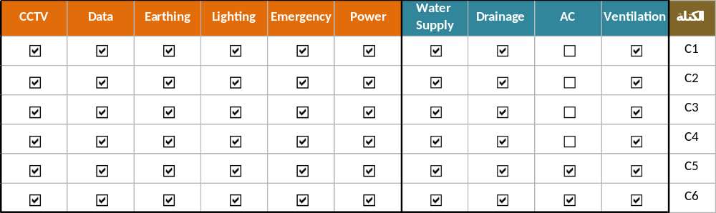

- مخططات تنفيذية كاملة (IFC) لجميع التخصصات.
- حسابات فنية كاملة (Design Calculations)
- ملفات AutoCAD + PDF

المدة الزمنية | 5

الكتلة | Mechanical | Electrical | ملاحظات
C5 | شهر ونص من التعميد |  | قيد البناء
C6 |  |  | قيد البناء
C1 | شهر بعد تسليم C5 & C6 |  | قيد البناء
C2 |  |  | أرض فضاء
C3 | شهر بعد تسليم C1 & C2 |  | أرض فضاء
C4 |  |  | أرض فضاء

- مدة التصميم: 3 أشهر ونصف من تاريخ استلام الدفعة المقدمة وكامل المخططات المعمارية شاملة مخططات السقف والإنشائية المعتمدة النهائية.

تكلفة التصميم (Design Fee) | 6

الكتلة | Mechanical | Electrical
C1
C2
C3
C4
C5
C6
المجموع الكلي لكل تخصص
المجموع الكلي لكل المشروع

التكلفة الإجمالية ----ألف ريال سعودي
- الدفعات تناقش عن الاعتماد

الاستثناءات (Exclusions) | 7

- نمذجة BIM.
- أي تعديلات جوهرية بعد اعتماد التصميم النهائي.
- تحديث التصميم بسبب تغيير المعماري أو المالك بعد الاعتماد.

محمد غياث شنن
مالك ومؤسسة

